高考解答题
总题数：8 题
第1题(2005年普通高等学校夏季招生考试数学(文史类)北京卷(新课程))
题目
（20）如图，直线l₁：y＝kx（k>0）与直线l₂：y＝－kx之间的阴影区域（不含边界）记为W，其左半部分记为W₁，右半部分记为W₂.
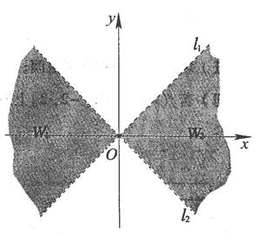
（Ⅰ）分别用不等式组表示W₁和W₂；
（Ⅱ）若区域W中的动点P(x，y)到l₁，l₂的距离之积等于d²，求点P的轨迹C的方程；
（Ⅲ）设不过原点O的直线l与（Ⅱ）中的曲线C相交于M₁，M₂两点，且与l₁，l₂分别交于M₃，M₄两点．求证△OM₁M₂的重心与△OM₃M₄的重心重合．
答案
（20）解：（Ⅰ）W₁={(x, y)| kx<y<－kx，x<0}，
W₂={(x, y)|－kx＜y<K＜kx，x>0}，
（Ⅱ）直线l₁：kx－y＝0，直线l₂：kx＋y＝0，由题意得
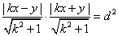,
即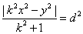.
由P(x，y)∈W，知k²x²－y²>0，
所以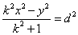，即.
所以动点P的轨迹C的方程为.
（Ⅲ）当直线l与x轴垂直时，可设直线l的方程为x＝a（a≠0）．由于直线l，曲线C关于x轴对称，且l₁与l₂关于x轴对称，于是M₁M₂，M₃M₄的中点坐标都为（a，0），所以△OM₁M₂，△OM₃M₄的重心坐标都为（，0），即它们的重心重合，
当直线l与x轴不垂直时，设直线l的方程为y=mx+n（n≠0）．
由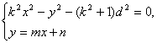
得.
由直线l与曲线C有两个不同交点，可知k²－m²≠0且
△=>0.
设M₁，M₂的坐标分别为(x₁, y₁)，(x₂, y₂)，
则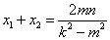，.
设M₃，M₄的坐标分别为(x₃, y₃)，(x₄，y₄)，
由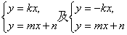得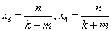,
从而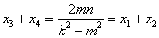，
所以y₃+y₄=m(x₃+x₄)+2n＝m(x₁+x₂)+2n＝y₁+y₂,
所以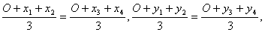
于是△OM₁M₂的重心与△OM₃M₄的重心也重合．
第2题(2005年普通高等学校夏季招生考试数学(文史类)天津卷(新课程))
题目
(20)某人在一山坡P处观看对面山崖顶上的一座铁塔,如图所示,塔及所在的山崖可视为图中的竖直线OC.塔高BC=80(米),山高OB=220(米),OA=200(米),图中所示的山坡可视为直线l且点P在直线l上,l与水平地面的夹角为α,tanα=.试问,此人距山崖的水平距离多远时,观看塔的视角∠BPC最大(不计此人的身高)?
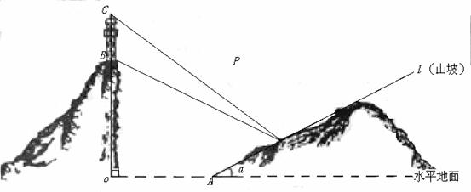
答案
（20）本小题考查根据实际问题建立函数关系并应用解析几何和代数的方法解决实际问题的能力。
解：如图所示，建立平面直角坐标系，则A（200，0），B（0，220），C（0，300）。
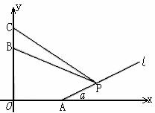
直线l的方程为y=（x-200）tanα，即
y=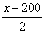.
设此人距山崖的水平距离为x，则P（x，）（x>200）。由经过两点的直线的斜率公式
k_{PC}=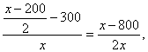
k_{PB}=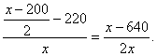
由直线PC到直线PB的角的公式得
tanBPC=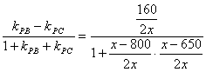
=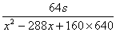
=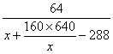（x>200）.
要使tanBPC达到最大，只须x+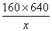-288达到最小。由均值不等式
x+-288≥2-288，
当且仅当x=时上式取得等号。故当x=320时tanBPC最大。
由此实际问题知，0<∠BPC<，所以tanBPC最大时，∠BPC最大。故当此人距山崖水平距离为320米时，观看铁塔的视角∠BPC最大。
第3题(2005年普通高等学校夏季招生考试数学(文理合卷)江苏卷(新课程))
题目
（19）如图，圆O₁与圆O₂的半径都等于1，O₁O₂=4，过动点P分别作圆O₁、圆O₂的切线PM、PN（M、N分别为切点），使得试建立平面直角坐标系，并求动点P的轨迹方程.
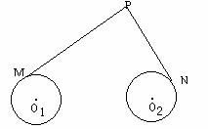
答案
（19）解：以O₁O₂的中点O为原点，O₁O₂所在的直线为x轴，建立如图所示的平面直角坐标系，则O₁（－2，0），O₂（2，0）。
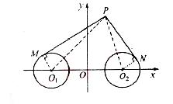

由已知PM=PN，得PM²=2PN².
因为两圆的半径均为1，所以
PO－1=2（PO－1）.
设P（x，y），则
（x+2）²+y²－1=2[（x－2）²+y²－1]，
即（x－6）²+y²=33，所以所求轨迹方程为
（x－6）²+y²=33。（或x²+y²－12x+3=0）.
第4题(2005年普通高等学校夏季招生考试数学(文理合卷)广东卷(新课程))
题目
20.在平面直角坐标系中，已知矩形ＡＢＣＤ的长为２，宽为１，ＡＢ、ＡＤ边分别在ｘ轴、ｙ轴的正半轴上，Ａ点与坐标原点重合（如图５所示）．将矩形折叠，使Ａ点落在线段ＤＣ上．
（Ⅰ）若折痕所在直线的斜率为ｋ，试写出折痕所在直线的方程；
（Ⅱ）求折痕的长的最大值．
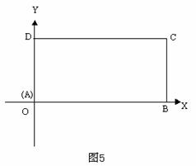
答案
20.解：(Ⅰ)设折叠后A在DC边上对应的点为A′，则折痕EF所在直线的斜率k≤0．
当k=0时，A′与D重合，EF所在直线方程为y=．
当k<0时，EF垂直平分OA′．
故直线OA′的方程为y=－x．
则当A′与C重合时k=－2，
设OA′交EF于G点，则G点坐标为(-，)，
得EF所在直线的方程为y=kx+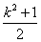．
(Ⅱ)由(Ⅰ)得知线段EF的方程为y=kx+(－2≤k≤0)． (1)
当E与D重合时，E点坐标为(0，1)，由(1)式得k=－1．
当F与B重合时，F点坐标为(2，0)，由(1)式得k=－2+.
①当-2+≤k≤0时，E在OD上，F在BC上．
由(1)式得E(0，)，F(2，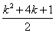)．
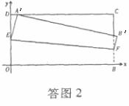

令l=|EF|²，则l=4k²+4(－2+≤k≤0)是k的减函数。
此时l≤l(－2+)=32－16.
②当－1≤k≤-2+时，E在OD上，F在OB上。
于是由(1)式得E(0，)，F(-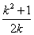，0).

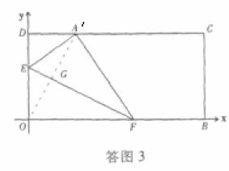

则l=|EF|²=()²+()²=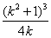.
l=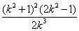.
令l=02k²－1=0k=－.
当－1≤k<－时l<0，则l是k的减函数。
此时l≤l(－1)=2.
当－<K≤－2+时l>0，则l是k的增函数。
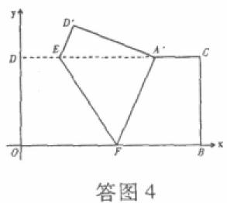

此时l≤l(－2+)=32－16.(可由①直接得到) ③当－2≤k≤－1时，E在DC上，F在OB上。
由（1）式得E（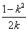，1），
F（－，0）
则l=|EF|²=+1(－2≤k≤－1)是k的增函数。
此时l≤l(－1)=2.(可由②直接得到)
综上所述，l=|EF|²的最大值为l(－1)和l(－2+)中的最大者。
因32－16=16(2－)>16(2－1.75)=4，
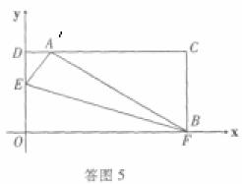

故l=32-16.
所以折痕EF的最大值为
。
说明：对(Ⅱ)的解答，可以通过动手折纸，让矩形ABCD的A点在DC边上移动，从D点出发到C点终止，判断出折痕EF的长度逐渐增加，当F与B重合时达到最大，然后逐渐减少，并正确求出|EF|的最大值。
第5题(2005年普通高等学校夏季招生考试数学(文史类)山东卷(新课程))
题目
(22)
已知动圆过定点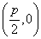，且与直线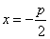相切，其中.
（I）求动圆圆心的轨迹的方程；
（II）设A、B是轨迹上异于原点的两个不同点，直线和的倾斜角分别为和，当变化且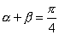时，证明直线恒过定点，并求出该定点的坐标.
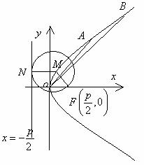
答案
22、
解：（I）如图，
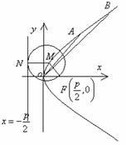
设为动圆圆心，为记为，过点作直线的垂线，垂足为，由题意知：
即动点到定点与定直线的距离相等。由抛物线的定义知，点的轨迹为抛物线，其中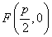为焦点，为准线，所以轨迹方程为。
（II）如图，设，由题意得。
又直线的倾斜角满足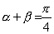，故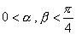。
∴直线的斜率存在，否则，直线的倾斜角之和为。
从而设直线的方程为，
显然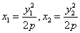，将与联立，消去，
得
由韦达定理知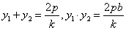（*）
由，
得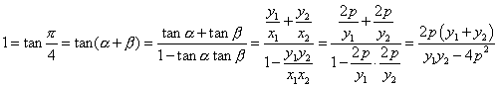
将（*）式代入上式整理化简，得
。
此时，直线的方程可表示为：，
即。
所以直线恒过定点。
第6题(2004年普通高等学校夏季招生考试数学(文理合卷)江苏卷(新课程))
题目
19.制订投资计划时，不仅要考虑可能获得的盈利，而且要考虑可能出现的亏损.某投资人打算投资甲、乙两个项目，根据预测，甲、乙项目可能的最大盈利率为分别为100％和50％，可能的最大亏损率分别为30％和10％，投资人计划投资金额不超过10万元，要求确保可能的资金亏损不超过1.8万元，问投资人对甲、乙两个项目各投资多少万元，才能使可能的盈利最大？
答案
19.本小题主要考查简单线性规划的基本知识，以及运用数学知识解决实际问题的能力.
解:设投资人分别用x万元、y万元投资甲、乙两个项目，
由题意知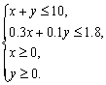 目标函数z=x+0.5y.
上述不等式组表示的平面区域如下图所示，阴影部分(含边界)即可行域.
作直线l₀:x+0.5y=0,并作平行于直线l₀的一组直线
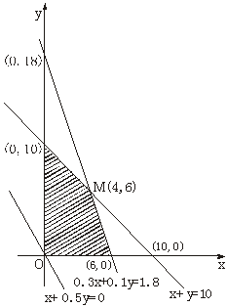
x+0.5y=z,z∈R，
与可行域相交，其中有一条直线经过可行域上的M点，且与直线x+0.5y=0的距离最大.这里M点是直线x+y=10和0.3x+0.1y=1.8的交点.解方程组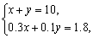 得x=4,y=6.
此时z=1×4+0.5×6=7(万元).
∵7＞0,∴当x=4,y=6时，z取得最大值.
答：投资人用4万元投资甲项目，6万元投资乙项目，才能在确保亏损不超过1.8万元的前提下,使可能的盈利最大.
第7题(2003年普通高等学校夏季招生考试数学(文史类)全国卷(旧课程))
题目
21.在某海滨城市附近海面有一台风，据监测，当前台风中心位于城市O（如图）的东偏南
（cos =）方向300 km的海面P处，并以20 km/h的速度向西偏北45°方向移动.台风侵袭的范围为圆形区域，当前半径为60 km，并以10 km/h的速度不断增大.问几小时后该城市开始受到台风的侵袭？
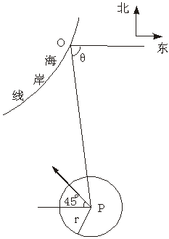
答案
21.解法一：设在时刻t（h）台风中心为Q，此时台风侵袭的圆形区域半径为10t+60（km）.
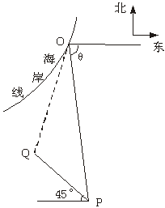
若在时刻t城市O受到台风的侵袭，则OQ≤10t+60.
由余弦定理知OQ²＝PQ²＋PO²－2·PQ·POcosOPQ.
由于 PO=300，PQ=20t，
cosOPQ＝cos（－45°）
＝coscos45°+sinsin45°
＝×+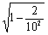×
＝，
故 OQ²=（20t）²+300²－2×20t×300×
＝20²t²－9600t+300².
因此 20²t²－9600t+300²≤（10t+60）²，
即 t²－36t+288≤0，
解得 12≤t≤24.
答：12小时后该城市开始受到台风的侵袭.

解法二：如图建立坐标系：以O为原点，正东方向为x轴正向.
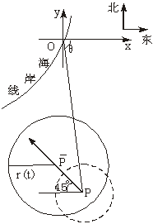
在时刻t（h）台风中心的坐标为
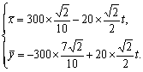
此时台风侵袭的区域是（x－）²+（y－）²≤[r（t）]²，
其中r（t）＝10t+60.

若在t时刻城市O受到台风的侵袭，则有（0－）²+（0－）²≤（10t+60）²，
即 （300×－20×t）²+（－300×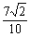＋20×t）²≤（10t+60）²，
即 t²－36t+288≤0，
解得 12≤t≤24.
答：12小时后该城市开始受到台风的侵袭.
第8题(2002年普通高等学校夏季招生考试数学(文史类)全国卷(旧课程))
题目
（21）已知点P到两个定点M（－1，0）、N（1，0）距离的比为，点N到直线PM的距离为1.求直线PN的方程.
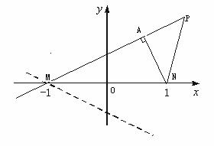
答案
（21）本小题主要考查直线方程、点到直线的距离等基础知识，以及运算能力.
解：设点P的坐标为（x，y），由题设有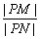＝，
即=·.
整理得x²+y²－6x+1=0. ①
因为点N到PM的距离为1，｜MN｜＝2，
所以∠PMN＝30°，直线PM的斜率为±，
直线PM的方程为y=±（x＋1）. ②
将②式代入①式整理得x²－4x＋1＝0.
解得x＝2＋，x＝2－.
代入②式得点P的坐标为（2＋，1＋）或（2－，－1＋）；（2＋，－1－）
或（2－，1－）.
直线PN的方程为y=x－1或y=－x+1.

